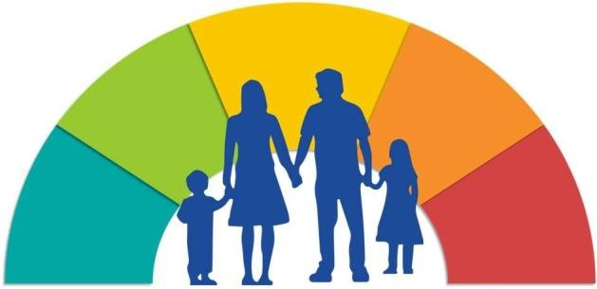

# «ҰРПАҚ ТӘРБИЕСІ: ЖАҢА ҚАЗАҚСТАН БІЛІМІНЕ ТЫҢ ЖӘНЕ ОРНЫҚТЫ КӨЗҚАРАС» озық

педагогикалық тәжірибелердің ІV республикалық форумның

(1-күн)

# БАҒДАРЛАМАСЫ

Өткізу орны: Ақмола облысы, Аршалы ауданы, Аршалы кенті, «Ж.Тәшенов атындағы жалпы орта білім беретін мектебі» КММ, Жолдаспаев көшесі, 18 ғимарат.

27 қазан, 2022 ж.



Валиева Шинар Кубеновна

Қостанай облысы әкімдігі білім басқармасының «Рудный қаласы білім бөлімінің №13 жалпы білім беретін мектебі» КММ қазақ тілі мен әдебиет жоғары санатты мұгалімі Рудный қаласының білім беру жұмысының құрметті қызметкері.

**«"Рухани жаңғыру" бағдарламасын іске асыру жағдайында тәрбие ортасын жаңартудың тұжырымдамалық идеялары»**

